*Муниципальное казенное дошкольное образовательное учреждение «Детский сад «Родничок» с. Ботлих*

**Проект «Земля - наш общий дом»**

**по познавательному развитию детей старшей группы**

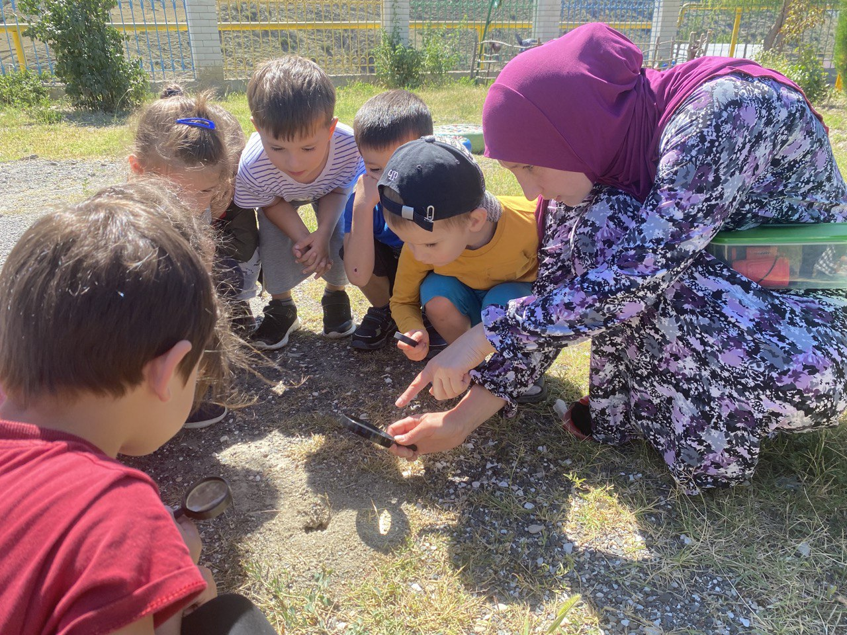

Подготовила: воспитатель Абдулаева А.Т.

**Участники проекта** – воспитатели, дети старшей группы, родители.

**Тип проекта** – образовательный.

**Масштаб** – среднесрочный.

**Цель –**Развитие познавательной активности детей старшей группы через совместные детско-родительские проекты по знакомству с многообразием жизни на планете Земле.

**Задачи:**

1. Формирование представлений детей старшей группы о природных зонах земли (Арктика и Антарктика, тундра, тайга, степь, джунгли, пустыня), условий жизни их обитателей (животных, растений).

2. Приобщение родителей к реализации совместных детско-родительских проектов по поиску и сбору углубленных знаний по природным зонам как активных участников образовательного процесса.

3. Развитие умения детей презентовать подготовленную информацию перед сверстниками и самому воспринимать новую информацию от сверстника.

4. Обогащение предметно-развивающей среды группы, раскрывающей особенности разных природных зон и ее обитателей.

**Продукт проекта –**модели природных зон Земли, макеты природных зон с обитателями, совместные (дети-родители) мини-проекты о жизни в природных зонах, жилища людей в разных природных зонах.

**Возраст детей, на который рассчитан проект:**дети старшего дошкольного возраста (6-7 лет).

**Сроки реализации проекта:** ноябрь - апрель

**Стратегия достижения поставленной цели**

Реализация поставленных задач будет проходить в 3 этапа:

**I этап** – Организационный.

**Цель.** Вовлечение детей и родителей в проект.

Отбор участников, распределение материала между участниками проекта, подбор детской энциклопедической литературы. Создание плана работы с детьми и родителями. Организация условий для реализации целей и задач проекта.

**2 этап -**Реализационный (содержательная часть).

**Цель.**

1**.**Вовлечение родителей в процесс познавательного развития детей: заинтересованность родителей в оказании помощи детям в подготовке познавательного материала для презентаций.

2. Расширение Развитие познавательного интереса детей за счет углубления в понравившуюся тему. Развитие у детей умения презентовать подготовленный материал перед сверстниками. Воспитание у детей умения слушать выступающих, задавать вопросы по теме.

**3 этап.** Итоговый

**Цель.** Выявить уровень познавательной компетентности детей старшего дошкольного возраста о многообразии жизни на планете Земле. Проанализировать востребованность детьми созданных моделей и макетов в повседневной самостоятельной деятельности.

Выявить уровень социализации детей в процессе создания совместных поделок и игр, умение выступать перед сверстниками, умение слушать выступающего.

Проанализировать вовлеченность родителей и детей в процесс совместной работы.

**Ожидаемые результаты:**При условии реализации проекта можно предположить следующие результаты:

Повышение познавательной активности детей старшего дошкольного возраста через совместные детско-родительские минипроекты по знакомству с многообразием жизни на планете Земле.

У детей будут сформированы представления в процессе собственной активности (через подбор иллюстраций, поиск познавательной и энциклопедической литературы) о природных зонах земли (Арктика и Антарктика, тундра, тайга, степь, джунгли, пустыня), условий жизни их обитателей (животных, растений). Обогатятся представления детей о том, что Землю населяют люди разных рас, их жизнь в разных природных зонах отличается.

Предметно-развивающая среда группы обогатится материалом, раскрывающим особенности жизни разных природных зон: картинки, игрушки, презентации, альбомы, фильмы и т.п.

**План работы по реализации проекта**

| **№ п/п** | **Мероприятие** | **Срок** | **Ответственный/целевая аудитория** | **Продукт /**  **Результат** |
| --- | --- | --- | --- | --- |
| 1. | Информационный стенд в родительском уголке   Консультация для родителей «Детское исследование – что это такое» | Ноябрь | Воспитатели/ родители | Распечатанная информация на тему / Знакомство родителей с основами проектной исследовательской работы дошкольников |
|  |
| 2. | Разработка тем для детских исследований | Начало ноября | Воспитатели  /родители, дети | Тематика детских исследований |
| 3. | Занятия по формированию экологических представлений | Ноябрь-апрель | Воспитатели/  дети | Систематизация накопленных знаний |
| 4. | Распределение тем и направлений исследований («Земля – наш общий дом») по экологии | 2 декада ноября (после собрания) | Воспитатели/ дети, родители | Календарный план подготовки выступлений по проведенным исследованиям |
| 5. | Создание макетов природных зон | Ноябрь-апрель | Воспитатели, дети, родители | Макеты природных зон |
| 6. | Подбор видеороликов о жизни животных и растений в природных зонах | Ноябрь-апрель | Воспитатели | Видеоролики о жизни животных и растений в природных зонах |
| 7. | Создание мультимедийных презентаций с характерными картинками, отражающими яркие особенности природных зон (жизнь растений, животных, человека) | Ноябрь-апрель | Воспитатели | Презентации с подбором характерных картинок природных зон |
| 8. | Детские выступления на выбранную тематику | Ноябрь-апрель | Воспитатели, Родители /дети | 1. Детские выступления перед сверстниками  2. Умение интересно подготовить познавательную информацию, выступать перед слушателями |
| 9. | Итоговый анализ проведенной работы | Апрель | Воспитатели | Отчет о реализации проекта. Общие итоги |

Список литературы:

1. Программа «Развитие» НОУ «Учебного центра им. Л.А.Венгера».

2. Планы занятий по программе «Развитие». Раздел «Формирование элементарных экологических представлений». Подготовительная группа.

3. Савенков А.И. Психология исследовательского обучения. – М.. Академия, 2005.

4. Выготский Л.С.  Мышление и его развитие в детском возрасте. – Собр. Соч.: В 6 т. – М.,1984. – Т.2.

5. Савенков А.И. Одарённые дети в детском саду и школе. – М., 2000.

6. Савенков А.И. Путь к одарённости. Психология исследовательского поведения дошкольника. – СПб., 2004.